Unit 5 Lesson 6: Formemos una decena y démosle sentido a las ecuaciones

WU Conversación numérica: Sumemos hasta 20 (Warm up)

Student Task Statement
Encuentra mentalmente el valor de cada expresión.
- $8+2$
- $8+5$
- $9+8$
- $7+6$

1 ¿Cuántos faltan para la próxima decena?

Student Task Statement
En cada caso, encuentra el número que hace que la ecuación sea verdadera.
Prepárate para explicar cómo pensaste de una forma que los demás entiendan.

- 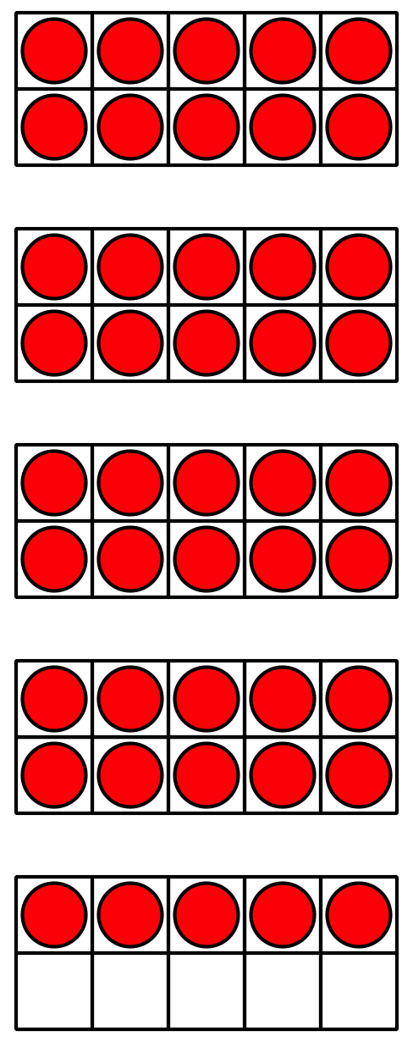
- 45+aaaiaaai=50

- 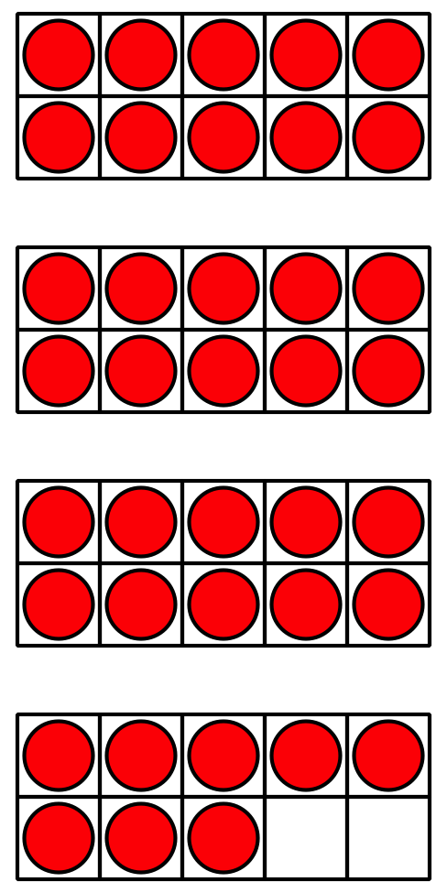
- 38+aaaiaaai=40
- 63+aaaiaaai=70
- 24+aaaiaaai=30
- 42+aaaiaaai=50
- 57+aaaiaaai=60
- 71+aaaiaaai=80
- 89+aaaiaaai=90
- ¿Qué observaste sobre el número desconocido en cada ecuación?

2 Elena y Andre suman

Student Task Statement
Elena y Andre encontraron el valor de $34+9$.
- Elena empezó con $34+6=40$.
¿Qué necesita hacer Elena ahora?
Muestra cómo pensaste. Usa dibujos, números o palabras.
- Andre empezó con $9+1=10$.
¿Qué necesita hacer Andre ahora?
Muestra cómo pensaste. Usa dibujos, números o palabras.
- Encuentra el valor de $6+68$. Muestra cómo pensaste. Usa dibujos, números o palabras.

3 Conozcamos “Números objetivo: Suma unidades”

Student Task Statement
© CC BY 2021 Illustrative Mathematics®

